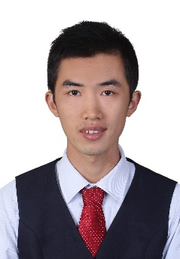
叶XX
求职意向：产品开发
2011广东省计算机比赛一等奖 2012湖北省计算机比赛一等奖
2011广东省计算机比赛一等奖 2012湖北省计算机比赛一等奖
2011广东省计算机比赛一等奖 2012湖北省计算机比赛一等奖
荣誉奖励
2011—2015 湖北XX大学 管理与信息系统专业 本科
专业课程：微观经济学、宏观经济学、会计学、市场营销学、管理学、统计学、运筹学、组织战略与行会计学、市场营销学、管理学
实习经历
校内经历
2022.09-2023.06 学院办公室 职位：办公室助理
工作描述：
协助辅导员完成各项日常工作事务，组织学院活动、联系各类负责人，做
好奖助贷等相关评选工作
2022.09-2023.06 学院办公室 职位：办公室助理
工作描述：
协助辅导员完成各项日常工作事务，组织学院活动、联系各类负责人，做
好奖助贷等相关评选工作

为人诚恳，乐观开朗，富拼搏精神，能吃苦耐劳。工作积极主动、认真踏实，有强烈的责任心和团队精神，有较强的学习能力。对事物有敏锐的洞察力以及具有较强的应变处理能力和适应能力；对工作努力热情、敬业负责。对事物有敏锐的洞察力以及具有较强的应变处理能力和适应能力。

自我评价
电话：12345678901
邮箱：123456@qq.com

年龄：23
现居：广东广州
出生年月：2000.10
政治面貌：共青团员

联系方式

教育背景

学校：湖北XX大学
时间：2019—2023
专业：信息管理系统
学历：本科学士学位

个人信息

2023.9—2024.3 广州信息科技公司 职位：互联网运营
工作描述：
扩大用户群，提高用户活跃度。改进产品体验，寻找合适的盈利模式增加收入。进行市场调研，收集用户需求。负责或指导产品运营。寻找合适的盈利模式增加收入。进行市场调研，收集用户需求。
2023.9—2024.3 广州信息科技公司 职位：互联网运营
工作描述：
扩大用户群，提高用户活跃度。改进产品体验，寻找合适的盈利模式增加收入。进行市场调研，收集用户需求。负责或指导产品运营。寻找合适的盈利模式增加收入。进行市场调研，收集用户需求。负责或指导产品运营。寻找合适的盈利模式增加收入。进行市场调研，收集用户需求。负责或指导产品运营。

教育背景

